Муниципальное казенное общеобразовательное учреждение
«Куретская средняя общеобразовательная школа»

Районный конкурс проектных и исследовательских
работ младших школьников
«Первые шаги в науку»

Получение масла
в домашних условиях

Ф.И.О. ученика: Жданов Дмитрий Михайлович
Класс: 1
Учебное заведение: МКОУ «Куретская СОШ»
Населенный пункт: с. Куреть
Ф.И.О. руководителя: Копылова Вера Филипповна
Должность: учитель начальных классов
Место работы: МКОУ «Куретская СОШ»

Оглавление
- Введение…………………………………………………………..стр.3
- Цели и задачи……………………………………………………..стр.3
- Этапы исследования……………………………………………... стр.4
- Результат…………………………………………………………..стр.4
- Вывод………………………………………………………………стр.5
- Приложение………………………………………………………..стр.6

Введение
В рационе каждого человека присутствует такой незаменимый продукт питания как сливочное масло, так как это энергетически ценный и полезный продукт. Каждое утро практически каждый человек начинает с завтрака, в котором нередко присутствует сливочное масло. Его используем для приготовления бутербродов, яичницы, добавляем в каши, но никто из нас даже не догадывается, сколько времени и сил было потрачено для того, чтобы на столе в каждой семье лежал брикет этого молочного продукта. Если спросить любого человека, из чего получают масло, он, наверняка ответит, - из молока. А вот какие стадии должно пройти молоко, чтобы получилось масло? На этот вопрос отвечает моя исследовательская работа, которая так и называется «Получение масла в домашних условиях»
Цель: рассмотреть этапы получения сливочного масла в домашних условиях.
Задачи:
- раскрыть особенности каждого этапа получения продукта;
- учить наблюдать, анализировать, делать выводы;
- привлечь внимание к употреблению экологически чистых продуктов;
- воспитывать уважение к крестьянскому труду и бережному отношению к животным.
Ход исследования:
Этап 1. Наблюдение
Этап 2. Эксперимент.
Этап 3. Результат.
Этап 4. Вывод.

Расскажу я вам, откуда к нам на стол масло пришло. Сам-то я недавно узнал. Славится наша деревня Куреть вкусной сметанкой, ароматным маслицем. Люблю я масло на булочку намазать, кашу и картошечку приправить (приложение 1).
Оказывается, масло делается из молока, но чтобы его получить, надо немало потрудиться. Чтобы корова молока дала, ее надо хорошенько накормить и напоить. Бабушка говорит: «У коровы молочко на язычке». Летом на пастбище пасти (приложение 2), а еще и сена на зиму заготовить, чтоб сыта была буренка и в холодные зимние месяцы (приложение 3). Особенно много работы по уходу за животными в зимнее время: коров надо сеном накормить, сгонять на водопой (приложение 4), вычистить в хлеву, поменять подстилку. Моя бабушка очень любит своих коров и называет их кормилицами.
После того, как коров накормят, их надо подоить (приложение 5). Доят коров утром и вечером. После дойки молоко процеживается и подогревается (приложение 6). Затем молоко сепарируется на бытовом приборе сепараторе. Он умеет отделять сливки от молока. Из 10 литров получается около 800 граммов сливок (приложение 7).
Сливки помещаются в холодное место, для того, чтобы загустели.
Получившаяся сметана интенсивно смешивается веселкой минут 20, а то и больше, в зависимости от жирности сливок (приложение 8) .
Через некоторое время в сметане появляются комочки масла, которые слипаются в большой ком (приложение 9). Кроме масла при смешивании сметаны получается не менее ценный молочный продукт – пахта. Ее можно использовать для приготовления выпечки, а в охлажденном виде пахта - утоляющий жажду напиток.
Получившееся масло промывается холодной водой и кладется под пресс, чтобы удалить воду.
Экологически чистый продукт, впитавший в себя целебные свойства растений родных лугов и полей, готов (приложение 11)!
Вывод: я понял, что масло не падает к нам с неба, а достается нелегким трудом. Не зря в русской народной сказке «Петушок и бобовое зернышко» говорится, как долго курочке пришлось добывать маслице, чтобы спасти петушка.

Приложение 1

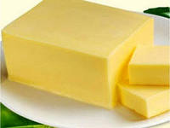

Приложение 2

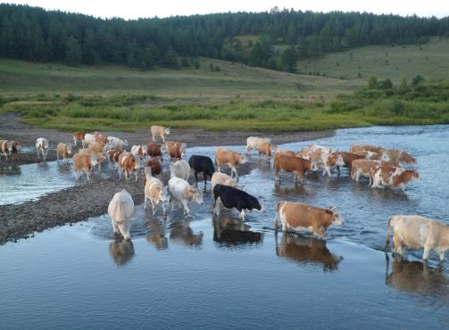

Приложение 3

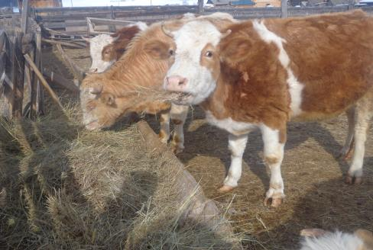

Приложение 4

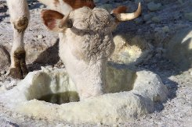

Приложение 5

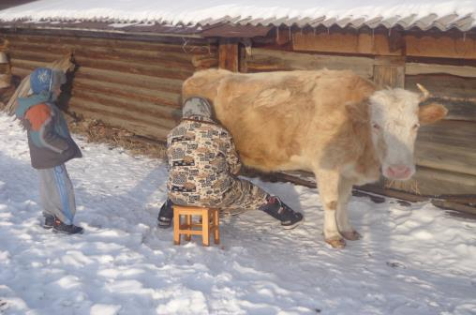

Приложение 6

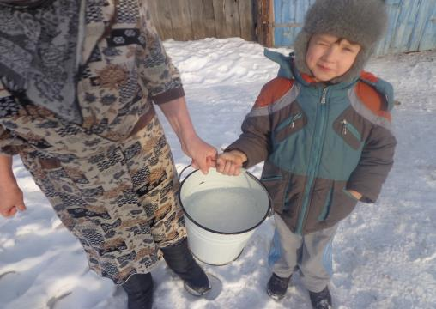

Приложение 7

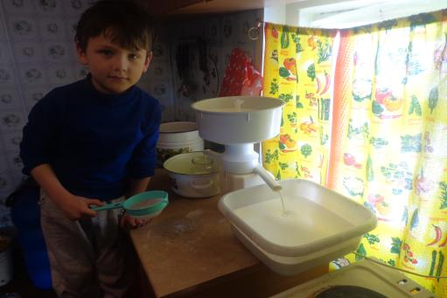

Приложение 8

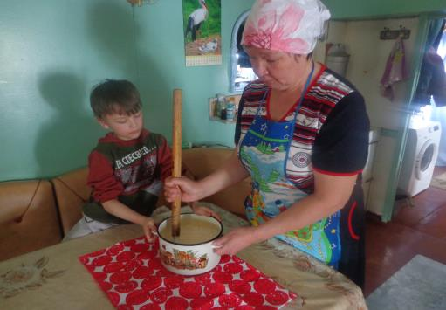

Приложение 9

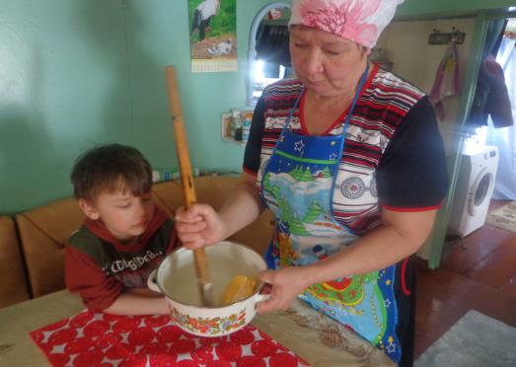

Приложение 10

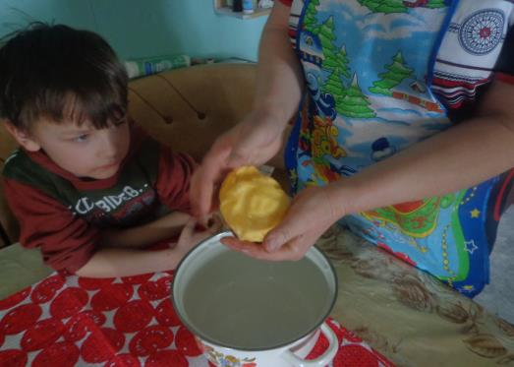
Приложение 11

